**CÀI ĐẶT HỆ ĐIỀU HÀNH CENTOS STREAM 9**

1. Truy cập trang web chính thức của CentOS, tải về file iso:

1. Mở VMWare, chọn File -> New Virtual Machine

1. Chọn Custom -> Next

1. Tiếp tục chọn Next

1. Chọn Installer disc image file (iso). Click Browse, chọn file vừa tải rồi chọn Next

1. Nhập thông tin người dùng và chọn Next

1. Nhập thông tin máy ảo, click Browse chọn nơi đặt máy ảo và chọn Next

1. Cấu hình processor, số processor và số core của mỗi processor. Chọn Next

1. Cấu hình memory

1. Chọn loại network, sử dụng bridged networking. Chọn Next

1. Chọn loại I/O controller là LSI Logic. Chọn Next

1. Chọn loại Disk là SCSI và chọn Next

1. Chọn Use an existing virtual disk để sử dụng ổ đĩa hiện có, chọn toàn bộ dung lượng hiện có (Máy thật 512GB SSD)

1. Chọn Finish

1. Start máy ảo vừa tạo và chọn Install CentOS Stream 9

1. Cài đặt ngôn ngữ, chọn Next

1. Chọn Installation Destination

1. Kiểm tra lại Disk

1. Chọn Software Selection để chọn phiên bản muốn cài đặt

1. Chọn Server with GUI, chọn Done

1. Chọn Time & Date để set múi giờ

1. Chọn vị trí là Ho Chi Minh city rồi chọn Done

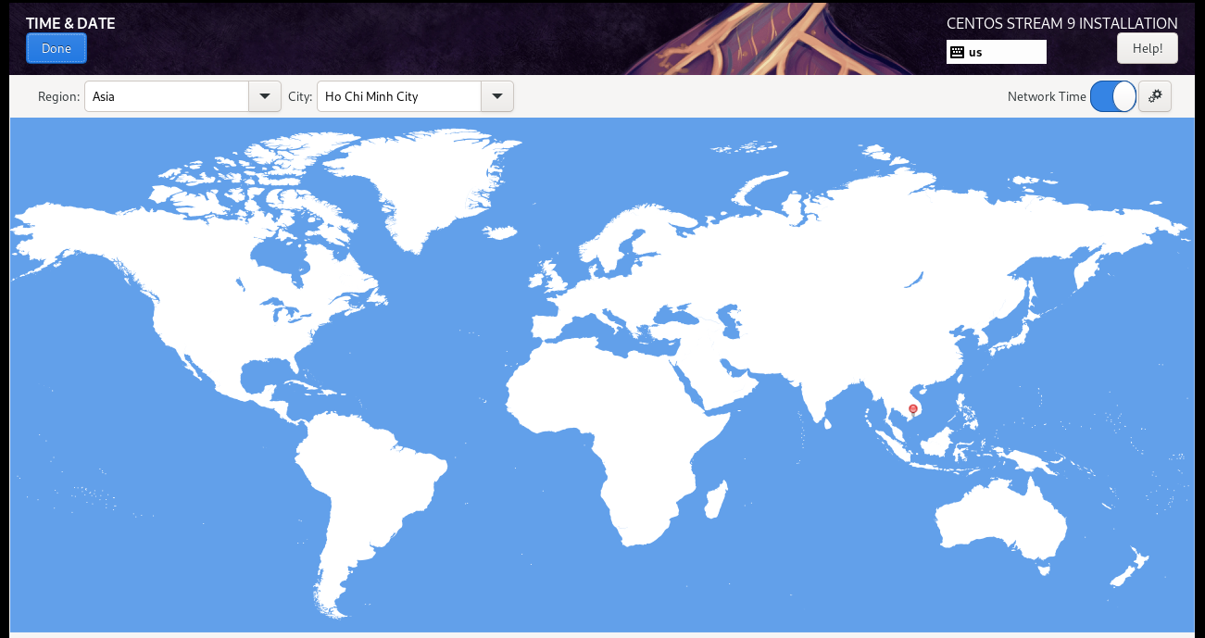

1. Chọn Network & Host name để set IP và hostname

1. Chọn configure để set IP tĩnh (nếu cần)

1. Nhập hostname và chọn Apply. Chọn Done

1. Chọn Root Password

1. Set password và chọn Done

1. Chọn Begin Installation để bắt đầu cài đặt

1. Chọn Reboot System

1. Sau khi quá trình cài đặt hoàn tất, ta tạo tên người dùng và mật khẩu

1. Chọn Next

1. Chọn Next

1. Nhập họ tên và username

1. Nhập password

1. Chọn Start Using Stream

1. Vào Terminal gõ các lệnh sau

* Tạo group QTM: sudo groupadd QTM
* Thêm người dùng dang-duc-tai: sudo adduser dang-duc-tai
* Thêm người dùng vào nhóm QTM: sudo usermod -aG QTM dang-duc-tai
* Kiểm tra lại: groups dang-duc-tai

